Pour mieux se connaitre

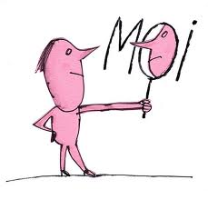

Pourquoi mieux se connaître?

Voici une liste de très bonnes raisons pour avoir envie de mieux se connaître.
Choisis-en trois qui te correspondent et inscris-les dans les rectangles ci-dessous. Si tes motivations ne se trouvent pas dans cette liste, complète-la!

Parce que...
=> je voudrais être heureux(se);
=> je suis curieux(se);
=> je veux évoluer;
=> je veux oser être moi;
=> je veux être sûr(e) de mes qualités;
=> je veux savoir où sont mes manques;
=> je veux avoir une vie qui me ressemble plus;
=> je ne sais pas ce que je vaux;
=> je me demande qui je suis vraiment;
=> je veux me découvrir;
=> je souhaite explorer d'autres possibles;
=> je veux faire le point sur mes atouts et mes points faibles;
=> je veux repartir sur de bonnes bases après un coup dur;
=> je voudrais m'aimer comme je suis;

=> je ...

=> je ...

=> je ...
« La réponse est au centre de ton être; tu sais qui tu es et tu sais ce que tu veux »
(Lao Tseu)
Je

Je

Je

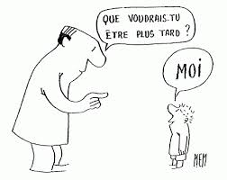

L’autoportrait

Le choix est laissé à l’animateur pour la formation des groupes. L’idéal serait que chaque élève ait un partenaire qu’il apprécie, mais on peut aussi opter pour un choix aléatoire.
Chaque élève se munit d’un crayon ordinaire et (ou) crayons de couleurs. Les partenaires sont éloignés, dispersés.
Première étape : Chacun réalise son autoportrait. Liberté totale. L’élève met en valeur ce qu’il veut et glisse vers la caricature s’il le souhaite.
Deuxième étape : Réalisation du portrait de son partenaire. A nouveau, la liberté est totale. Simplement, on demandera que les partenaires n’aient pas de contacts visuels de proximité et n’échangent pas de paroles durant la réalisation.
Troisième étape : Les partenaires se retrouvent. Découverte des 4 portraits. Quelles découvertes ? Quelles ressemblances entre mon dessin et celui de l’autre ? Quelles émotions dégagent-ils ? Qu’est-ce que ces dessins éveillent chez toi ?
Quatrième étape possible : Mettre en commun avec le groupe les réactions.

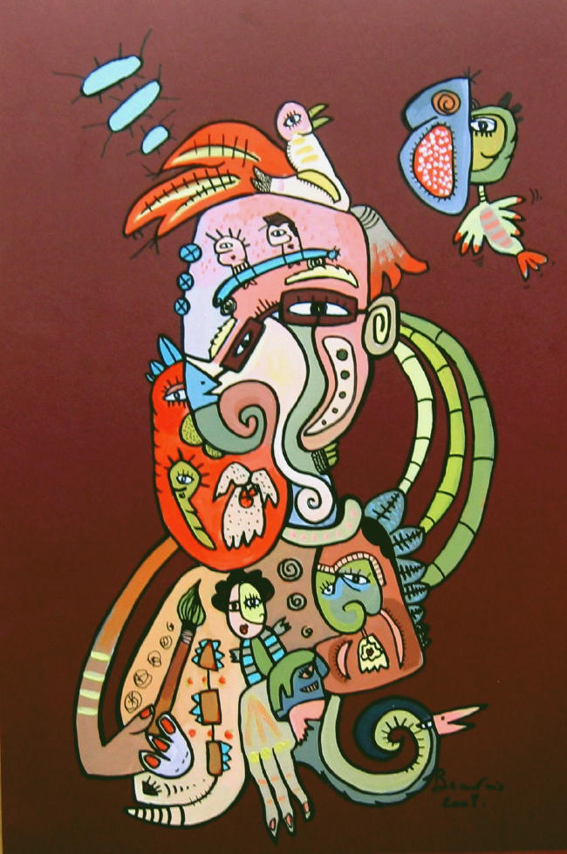

C’est moi, ça ???
La photo coupée

L’animateur aura préalablement demandé à ses élèves d’emporter 3 photos identiques d’eux, style photomaton ; ou il se munira d’un appareil photo et d’une imprimante pour tirer le portrait de chacun des élèves et l’imprimer trois fois.

Première étape : Tracer sur deux des photos un axe de symétrie vertical. Découper, associer les 2 parties droites du visage ensemble et les 2 parties gauches.

Deuxième étape : Observer les 3 photos, la photo ordinaire, les 2 moitiés gauches et les 2 moitiés droites. Quelles sont tes impressions. Etablis un classement de préférence. Explique ce classement. Qu’aimes-tu dans chacune des photos ?

Troisième étape possible : Mettre en commun avec le groupe les réactions.
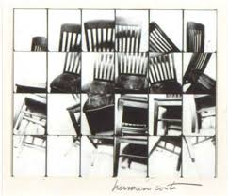
Un peu de symétrie s’il-vous-plait

Trois tests pour mieux se connaître

- Cerveau gauche ou cerveau droit

Evidemment, il ne s'agit pas ici d'opinions politiques..., mais de ton cerveau! En psychologie cognitive (discipline qui étudie les mécanismes de la connaissance), on distingue deux parties dans le cerveau: la droite et la gauche qui correspondent à des modes de fonctionnement complémentaires et indispensables. Certaines personnes semblent préférer un côté plutôt que l'autre.
Tu aimerais savoir ce qu'il en est dans ton cas?
Alors complète le tableau suivant:

- Tu as devant toi douze paire de mots. Pour chacune de ces paires, de quel mot te sens-tu le plus proche. Mets une croix près du mot. Si tu te sens proche des deux, place une croix à égale distance.

Cerveau de droite OU Cerveau de gauche

esprit d'analyse | O O O O O | esprit de synthèse
raisonnement | O O O O O | intuition
logique | O O O O O | esthétique
abstrait | O O O O O | concret
mathématique | O O O O O | sensation
fond | O O O O O | forme
mots | O O O O O | images
chiffres | O O O O O | métaphores
linéarité | O O O O O | globalité
progressivité | O O O O O | instantanéité
séquences | O O O O O | simultanéité
temps | O O O O O | espace

Résultat:

- Par calcul: combien as-tu de croix dans les deux rangées verticales de gauche? ....
combien as-tu de croix dans les deux rangées verticales de droite? ....
Une majorité de croix à gauche: tu es plutôt « cerveau gauche », une majorité de croix à droite: tu es plutôt:
« cerveau droit ».
- Par le dessin: relie tes croix de haut en bas. Ta ligne se trouve-t-elle plutôt à gauche ou plutôt à droite de la ligne médiane?

Interprétation:

- Cerveau gauche: tu es plus analytique, logique, mathématique. Tu fonctionnes de préférence à partir du détail pour aller vers la complexité. C'est plutôt le siège du langage.
- Cerveau droit: tu es plus analogique, empirique (tu pars de l'expérience), intuitif. Tu fonctionne plutôt sur la globalité, l'expérience et l'erreur. Tu as un côté plus « artiste ». C'est le siège préférentiel du traitement de l'image et de la communication non verbale.

- Reconnaitre ses besoins

a) Fais une première évaluation intuitive: dans chacune des tranches, mets une note de 1 à 20 (20, si tes besoins sont totalement satisfaits).

Accomplissement personnel
créativité, appropriation de son pouvoir, indépendance, liberté, espace pour soi, autonomie, évolution, inspiration, silence,
/20
Estime
estime de soi, confiance, respect des autres et par les autres, respect de soi, sens de sa propre valeur, maîtrise, affirmation de soi, ...

/20
Besoins affectifs
affection, appartenance, intimité sexuelle, acceptation, communication, écoute, empathie, soutien, assistance, aide réconfort, tendresse, toucher,...

/20
Besoins de sécurité
protection, sécurité physique, stabilité de l'emploi, ressources suffisantes, situation familiale satisfaisante, valeurs respectées, accès aux soins, structures, repères,...

/20
Besoins physiologiques
manger, boire, dormir, respirer, faire de l'exercice, se reposer,....

/20

b) Dans un second temps, prends le temps d'affiner. Relève 4 besoins: 2 parfaitement satisfaits, 2 qui laissent à désirer. Puis détaille pour les 4 comment cela prend forme dans ta vie.

- besoin 1:

- besoin 2:

- besoin 3:

- besoin 4:

Remarques:

=> La pyramide de Maslow: c'est Abraham Maslow qui a hiérarchisé nos besoins en 1943. D'après lui, nous devons satisfaire chaque besoin d'un niveau donné avant de penser aux besoins du niveau immédiatement supérieur.
=> La communication non-violente: Marshall B. Rosenberg a développé cette notion de besoins dans la communication non-violente. Il est indispensable de savoir reconnaître et exprimer ses besoins pour développer des relations fertiles.

- Découvre tes talents

Quels sont tes talents?

Un talent, c'est quelque chose que l'on sait faire ou faire faire avec plaisir, naturellement.

- Quels talents te reconnais-tu, sans fausse modestie?

- Quels talents t'attribue-t-on depuis que tu es enfant, adolescent?

- Entoure dans la liste qui suit les talents que tu reconnais avoir:

communication, organisation, empathie, créativité, optimisation, leader, réalisateur, esprit débrouillard, relations faciles, pédagogue, méthodique, producteur d'idées, catalyseur, médiateur, humour, optimiste, médiateur, stratège, art de convaincre, visionnaire, méticuleux, sens de l'ordre, faculté d'adaptation, esprit de synthèse, performant, gestion du temps, résolution de problèmes techniques, courageux, esprit d'analyse, psychologue, écoute des autres. Autres non repris dans la liste: ....

- Choisis-en trois (ceux qui te plaisent le plus) et demande-toi si tu as l'occasion de les mettre souvent en œuvre. A l'avenir, comment pourrais-tu le développer ou l'utiliser davantage?

Ce qui me fait me lever le matin …

C’est parti pour une collecte de ce qui t’anime le plus dans ta vie : ce que tu aimes faire, ce qui te tient éveillé, même très tard dans la nuit, ou ce qui t’amène à te lever tôt le matin alors que tout le monde dort encore et que tu pourrais toi-même profiter d’une grasse matinée…
A ta paire de ciseaux, ton appareil photo ( ?), tes crayons, tes marqueurs pour exprimer, de la manière qui te convient, tout ce qui te passionne le plus au monde

« Les passions sont toutes bonnes de leur nature et nous n’avons rien à éviter que leurs mauvais usages ou leurs excès. » (René Descartes)

… et peut me tenir en haleine pendant des heures !

S’appuyer sur le passé…

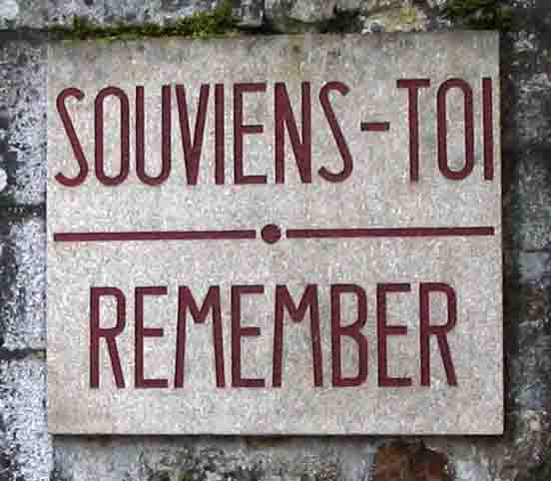

Les trésors cachés de mon enfance

Bien se connaître, c’est aussi partir à la découverte de territoires inexplorés ou oubliés, comme ceux de l’enfance. Tu y retrouveras peut-être des envies, des goûts, des pistes que tu oublies d’emprunter et qui sont pourtant porteuses d’énergies fortes au présent.
Lorsque tu étais enfant :
= Quel était ton jouet favori ? = Comment s’appelait ton (ta) meilleur(e) ami(e) ? = Avais-tu un animal domestique favori ? Lequel ? Comment s’appelait-il ? = Et l’animal sauvage qui te faisait rêver ? = A l’école primaire, quelle était ta matière préférée ? = Et ton jeu favori à la récré ? = Quel a été ton héros de livre, de BD ou de dessin animé préféré ? = Et ton plat privilégié ?

Lorsque tu étais en première secondaire
= Quelle était ta musique préférée ? = Et ta passion ? = Ta lecture préférée ? = Le héros ou l’héroïne de film que tu admirais ? = Comment s’appelait ton (ta) meilleur(e) ami(e) ? = Et ton premier amour ?

Dans mon coffre à trésors, quels sont les possibles à cultiver ?
Relis bien toutes tes réponses. Quelle(s)envie(s) cela réveille-t-il pour toi aujourd’hui ? Par exemple : = Avoir un chat ? = Reprendre contact avec un ami ? = Retourner à des concerts de rock ? = T’inscrire à un club de foot ou de basket ? = Retrouver la recette du gâteau de ta grand-mère ? = Autre chose ?

Trois idées :
(à mettre en œuvre dans le mois qui vient !)
__________________________________________________________
__________________________________________________________

__________________________________________________________
__________________________________________________________

__________________________________________________________

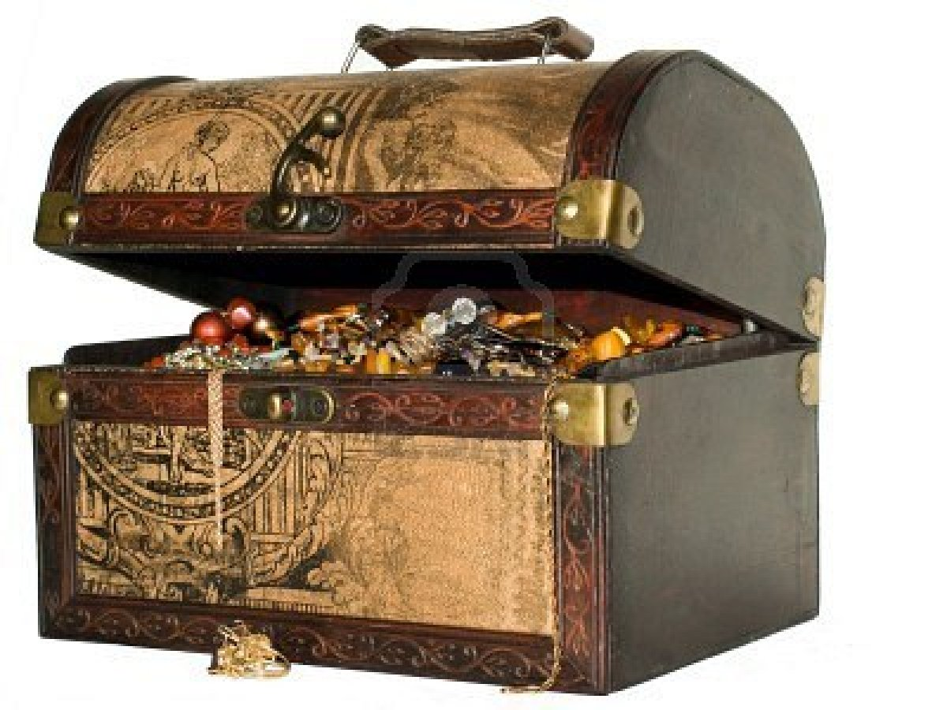
Quand je serai grand, je…

Quand tu étais petit, tu rêvais de devenir pompier ? Fleuriste ? Ministre ? …Partons à la recherche de ces souvenirs …

Première étape : Etablis une liste des différents métiers que tu as voulu exercer entre tes 3 et 12 ans. Choisis-en trois.
Deuxième étape : Imagine à présent que tu ES effectivement pompier, instit…et remplis le tableau.
JE SUIS….
Parce qu’en fait j’ai envie de…
JE SUIS…
Parce qu’en fait j’ai envie de …

JE SUIS…
Parce qu’en fait j’ai envie de …

Troisième étape : De quoi as-tu envie ? Relis ce que tu as écris. Penses-tu que cela éclaires le chemin que tu voudrais suivre ? Quelle profession voudrais-tu exercer aujourd’hui ? Est-ce que cela rencontre tes besoins énoncés dans la colonne de droite ?
Quatrième étape possible : Mettre en commun avec le groupe les réactions.
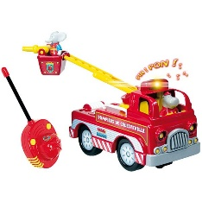
En route vers plus de moi-même!

Bien se connaître nous permet de suivre notre mouvement intérieur: oui nous bougeons, nous évoluons, nos priorités se transforment... et il devient temps de lâcher ce qui n'est plus nous.

5 choses à donner, jeter, vendre:
Commence par faire (mentalement) un tour dans ta chambre, regarde dans ta garde-robe, ton sac à main, ton cartable, sur ton bureau, dans les tiroirs, sur tes étagères, parmi tes livres, tes CD, DVD, sur les murs:les photos affichées, les posters,... et liste 5 choses dont tu pourrais te séparer dans la semaine:

Mes 3 réalisations

Quelles sont les 3 choses que tu es fier d’avoir réalisées ces 5 dernières années ?

Quelles sont les compétences et les qualités que tu as été amené à mettre en œuvre pour ces 3 réalisations ?

Penses-tu utiliser fréquemment ces compétences et ces qualités ? Dans quel domaine ?

Se tourner vers le futur !

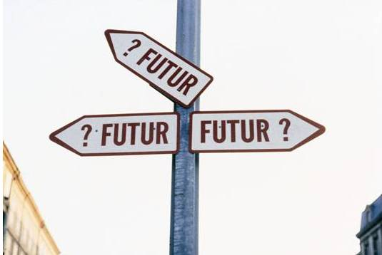

Ma planète idéale

Chacun d'entre nous, nous souhaitons un monde meilleur, un monde où règnent la justice et la solidarité, un monde où chacun trouve sa place et puisse être heureux.
Comment puis-je y contribuer?
Une liste d'actions possibles t'est donnée ci-dessous. Ces actions peuvent correspondre plus ou moins à un futur métier, mais pas nécessairement, certaines étant plutôt des « manières » d'être. On n'agit pas uniquement par son travail, mais par beaucoup de moyens différents. Choisis dans cette liste trois verbes qui correspondent le mieux à ta possible contribution. Tu peux bien sûr la compléter!

transformer
créer écouter construire
observer aimer booster rêver
parler activer fabriquer marcher
gravir développer applaudir illuminer
collaborer accomplir participer échanger
matérialiser enseigner raconter gouverner
peindre voyager écrire illustrer découvrir
explorer imaginer réaliser analyser réconforter
diriger soigner accompagner réparer faciliter
restaurer guider encourager cuisiner jouer
panser défricher promouvoir enquêter
rechercher savourer rayonner cultiver
philosopher tester décider surfer
méditer apprendre clarifier
inventer négocier
mobiliser

Mes trois verbes:

Ces trois verbes donnent des indications sur tes préférences en termes d'action. Prends le temps d'y réfléchir.
- Comment se traduisent-ils dans ta vie aujourd'hui?
- Comment pourrais-tu leur donner plus de place?
Mes pédales de frein
Tu commences probablement à percevoir que tu es unique et beaucoup plus riche que tu ne l’imaginais. Mais peut-être n’oses-tu pas être pleinement celui ou celle que tu es. C’est le moment de faire connaissance avec tes blocages.
Coche les phrases qui te sont les plus familières.
Les blocages peuvent être…
Emotionnels = J’ai peur de me tromper. = Le changement m’inquiète. = Les autres ne pensent pas comme ça. = Je n’aime pas me faire remarquer.
Intellectuels = Je suis habitué(e) à… = Ce n’est pas logique. = Je sais ce que je dis.
Sociaux = Qu’est-ce que les autres vont penser ? = Je vais avoir l’air ridicule. = Ils ne vont plus vouloir de moi. = Puisque le chef l’a dit…
Psychologiques = On n’est pas là pour rêver. = Je n’y arriverai pas. = De toute façon, c’est comme ça et pas autrement.
Complète très rapidement les phrases suivantes :
Secrètement, j’aimerais……………………………………………………
………………………………………………………………………………..
Secrètement, j’aimerais…………………………………………………….
………………………………………………………………………………...

Secrètement, j’aimerais……………………………………………………...
………………………………………………………………………………….
Si ce n’était pas aussi fou, je………………………………………………..
………………………………………………………………………………….
Si ce n’était pas aussi fou, je………………………...................................
………………………………………………………………………………….
Si ce n’était pas aussi fou, je ………………………………………………..
…………………………………………………………………………………..

